2014-05-09

**Inga vibrationer med fjärrstyrd golvstripper**

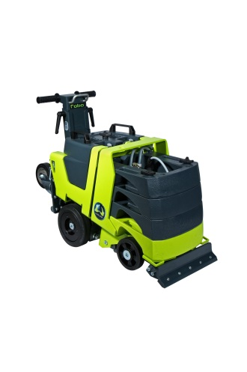**Wolff som är den globalt ledande tillverkaren av golvstrippers lanserar nu Robo-Stripper – ett effektivt hjälpmedel för borttagning av golvbeläggningar utan att användaren utsätts för maskinens vibrationer.**

Tyska Wolff utvecklar och producerar maskiner och verktyg för medvetna golvhantverkare. De lägger stor vikt vid ergonomi och användarvänlighet. Ett lysande exempel på detta är nya Robo-Stripper som enkelt manövreras via en kabelbunden fjärrkontroll.

* *Vid avverkning på stora ytor blir det många timmars arbete med en skakande maskin i händerna. Med den kabelbundna fjärrkontrollen slipper användaren utsättas för maskinens vibrationer, berättar Toni Müller från Wolff.*

Robo-Stripper väger ca 300 kg, men är utrustad med extra hjul och kan enkelt demonteras i mindre delar för smidigare hantering vid transport. Med dubbla drivmotorer på 900 W och en bladmotor på 1,3 kW kan maskinen strippa bort de flesta typer av golvbeläggningar på riktigt stora ytor. Möjligheten för användaren att röra sig runt maskinen gör att Robo-Stripper även kan användas till mer begränsade utrymmen.

Robo-Stripper har en smart lösning för enklare byte av knivblad. Knivarnas standardbredd ligger på 350 mm, men med hjälp av en nyutvecklad bladhållare kan man också använda blad med 450 mm bredd.

* *En helt ny finess, som lanseras med Robo-Stripper, är knivblad med nivåreglering som följer golvets ojämnheter istället för att gräva ner sig i underlaget eller glida upp på beläggningsytan. Detta tillsammans med inställbar bladvinkel och 3 000 slag per minut ger en kraftfull avverkning även i problemzoner, avslutar Toni Müller.*

Englund-Gruppen är generalagent för Wolff i Sverige och 19-23 maj kan man stifta bekantskap med Robo-Stripper på Englund-Gruppens Rullande Golvmässa.

Ytterligare frågor besvaras av Marie Celano, på telefon 0704-37 89 14   
eller epost marie.celano@englund-gruppen.se.

*Englund-Gruppen är Sveriges största fristående golvgrossist med lokal närvaro i Göteborg, Stockholm, Malmö   
och Kalmar. Koncernen har en omsättning på ca 90 Mkr och sysselsätter idag ca 25 personer.*